CURRICULLUM VITAE
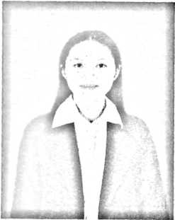
Elsa Banne Datu, akrab disapa Elsa. Lahir di Tonga
Riu', 19 Januari 2000, sebagai anak pertama dari 4
bersaudara. Lahir dari pasangan Duma' dengan
Ludia. Tinggal di Lembang Tonga Riu'.
Adapun jenjang pendidikan ditempuh antara lain:
- Pada tahun 2006, penulis mulai mengenyam pendidikan di tingkat
sekolah dasar SD Negeri 5 Sesean Suloara' dan tamat pada tahun
2012.
- Tahun 2012, penulis melanjutkan pendidikan ke jenjang sekolah
menengah pertama di SMP Negeri 1 Sesean Suloara'.
- Pada tahun 2015, melanjutkan pendidikan untuk jenjang sekolah
menegah di SMA Negeri 2 Rantepao mengambil Jurusan IPA dan
tamat pada tahun 2018.
- Setelah menyelesaikan pendidikan di jenjang sekolah menengah
penulis sempat mengalami kebingungan untuk melanjutkan
pendidikannya. Tetapi, setelah mempertimbangkan segala
sesuatunya akhirnya penulis memutuskan untuk melanjutkan
pendidikan tahun 2018 mendaftar di Sekolah Tinggi Agama
Kristen Negeri (STAKN) Toraja yang berubah nama menjadi
Institut Agama Kristen Negeri (IAKN) Toraja sampai sekarang dan
mengambil jurusan Pendidikan Agama Kristen. Kemudian selesai
pada tahun 2022.

